**13.05.20**

**§ 47. Экологическая ситуация в России**

**Ребята! Сегодня вы можете изучить параграф двумя способами:**

**1.Посмотреть онлайн-урок по ссылке:**

[**https://www.youtube.com/watch?time_continue=44&v=FxYrG2bvxuA&feature=emb_logo**](https://www.youtube.com/watch?time_continue=44&v=FxYrG2bvxuA&feature=emb_logo)

**или**

**2.Прочитать краткий конспект учителя:**

Экологическая ситуация во многих районах Земли, в том числе и в России, не может считаться благополучной.

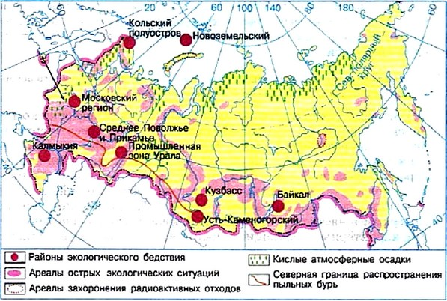

Рис. 147. Экологическая ситуация в России

На каждого жителя России ежегодно добывается примерно 42 т горной массы, из них 13 т идет в отвалы; газопылевые выбросы составляют 0,48 т; выделение двуокиси углерода от сжигания ископаемого топлива — 3,5 т; сбрасывается 184 т загрязненной воды.

**Источники экологической опасности**. Экологическая ситуация в стране определяется количеством и качеством антропогенных изменений в природе, последствиями техногенного вмешательства в природу.

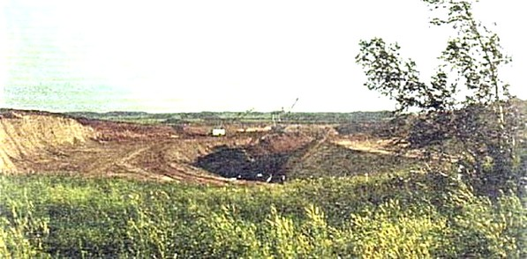

Рис. 148. Открытая добыча угля на КАТЭКе

В XX в. человек активно вторгался в естественные процессы всех оболочек Земли: добывал миллионы тонн полезных ископаемых, сводил тысячи гектаров леса, загрязнял воды океанов и рек, выбрасывал в атмосферу тонны различных веществ и т. д.

Одной из важнейших экологических проблем века стало загрязнение вод. Резкое ухудшение качества воды рек и озер не может не отразиться на здоровье людей, особенно в районах с плотным населением.

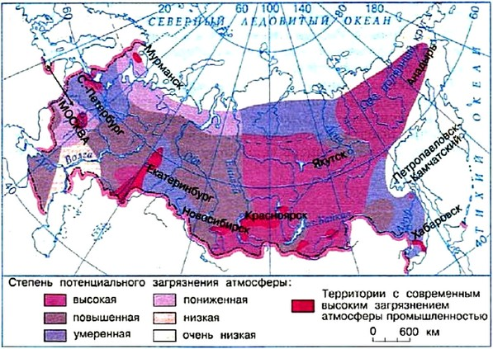

Рис. 149. Загрязнение атмосферы

Главными источниками загрязнения воздуха являются промышленные предприятия, ежегодно выбрасывающие в атмосферу огромное количество вредных отходов (двуокиси серы и окиси азота), приводящих к образованию кислотных дождей. Такие дожди выпадают в районах Красноярска, Ангарска, на Урале и в других районах России. Они способствуют загрязнению земной поверхности. Наиболее сильное загрязнение поверхности наблюдается в районах крупных городов.

Информация, получаемая с космических спутников, дает представление о масштабах распространения загрязнений над многими промышленными городами. В частности, над Москвой и Санкт-Петербургом постоянно висит дымка, или облако, смога. Дымовые языки протягиваются на расстояние до нескольких десятков километров. Особенно сильно загрязнена атмосфера над нефтепромышленными городами (например, Стерлитамаком).

Под натиском деятельности человека на всех континентах, во всех странах, в том числе и в России, уничтожаются леса. Это приводит к замене одних ландшафтов другими, изменению гидрологических и климатических условий. В Сибири ежегодно вырубается 600 тыс. га леса, а посадка производится только на 200 тыс. га. Катастрофой XX в. стали лесные пожары. От 80 до 90% пожаров в России имеют антропогенное происхождение. Чаще всего пожары происходят в Сибири, на Дальнем Востоке, реже — в европейской части.

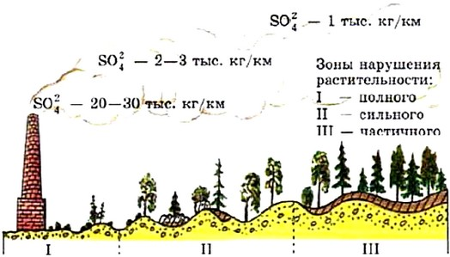

Рис. 150. Нарушение растительности от вредных выбросов в атмосферу

Возведение инженерно-технических сооружений также нередко приводит к отрицательным экологическим последствиям. Так, в частности, сооружение плотин на Волге нарушило пути миграции рыбы и тем самым нанесло большой урон рыбному хозяйству. Большой ущерб сельскому хозяйству наносит строительство водохранилищ из-за затопления пойменных лугов. В зону затопления Чебоксарского моря, например, попала треть пахотных земель Республики Марий Эл, на 1000-километровом участке Иртыша в Омской области уничтожены сотни тысяч гектаров ценнейших пойменных лугов.

Печально известны экологические последствия аварий на АЭС. Эхо Чернобыля прокатилось не только по европейской части России, но и по соседним странам, и еще долго будет отражаться на здоровье людей.

Таким образом, человек в результате хозяйственной деятельности наносит большой ущерб природе, а вместе с тем и своему здоровью. Как же тогда человеку строить свои отношения с природой? Очевидно, прежде всего обстоятельно прогнозировать возможные последствия воздействия своей деятельности на отдельные компоненты природы и весь природный территориальный комплекс в целом, четко следовать правилам и законам рационального природопользования. И самое главное правило: каждый человек в своей деятельности должен бережно относиться ко всему живому на Земле, не отторгать себя от природы, не стремиться возвыситься над ней, а помнить, что он — ее часть.

**Контроль за состоянием природной среды**. В 70-е гг. XX в. создана новая служба — система наблюдения и оценки состояния окружающей природной среды под влиянием антропогенных воздействий — мониторинг.

Нужда в общем мониторинге человеческой деятельности непрерывно возрастает. Многие годы контроль за естественными изменениями состояния природной среды осуществляли различные службы: метеорологическая, гидрологическая, сейсмическая и др. В наше время, когда антропогенная нагрузка на природную среду стремительно возрастает, когда природные ландшафты можно увидеть только в заповедниках и национальных парках, слежение за состоянием окружающей человека природной среды и предупреждение о создающихся критических ситуациях, вредных или опасных для здоровья людей и других живых организмов, стало просто жизненно необходимым.

Мониторинг включает регулярные и многократные (повторные) наблюдения за загрязнением водной и воздушной среды, за развитием и распространением различных процессов и явлений. В России существует более 1000 пунктов, где проводятся такие наблюдения. С помощью космических средств наблюдения получают сведения о распространении лесных пожаров, о развитии сельскохозяйственных культур с целью прогноза урожайности; об образовании циклонов и т. п.

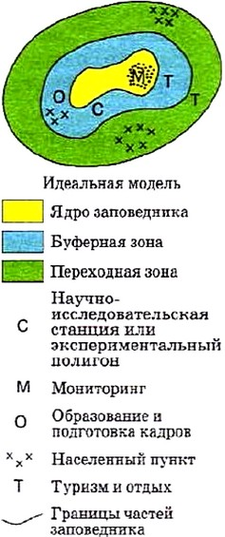Различают мониторинг глобальный и региональный. Глобальный мониторинг — это слежение за общемировыми процессами и явлениями в географической оболочке Земли, включая все экологические компоненты и предупреждение о возникающих экстремальных ситуациях.

Рис. 152. Модель биосферного заповедника

Региональный мониторинг — слежение за процессами и явлениями в пределах какого-то региона, где эти процессы и явления могут отличаться и по характеристикам своей природы, и по антропогенным воздействиям от глобальных, характерных для всей биосферы. Служба мониторинга налажена в биосферных заповедниках. Функции биосферных заповедников шире, чем любых других охраняемых территорий, поскольку они служат эталонами окружающей среды, в соответствии с которыми разрабатываются экологические, экономические и социальные методы управления отношениями между природой и человеком.

Независимая общественная организация — Союз экологов России — занимается решением проблемы обеспечения экологической безопасности населения на разных уровнях — от глобального до локального. Независимые эксперты-экологи составляют заключение о целесообразности или невозможности строительства тех или иных промышленных объектов, привлекают внимание общественности к различным проектам.

Географы и экологи России много делают для сохранения естественных природных комплексов нашей страны, для сбережения ее природных ресурсов. В 1970-е гг. географическая общественность страны первой поднялась на защиту жемчужины России — Байкала.

В настоящее время в нашей стране не затронуты активной хозяйственной деятельностью около 60% площади. Во всем мире таких территорий осталось лишь 39%. Поэтому крупные лесные массивы России и прочие территории, не вовлеченные в сферу хозяйства, благотворно влияют на экологические процессы не только в России, но и далеко за ее пределами.

Наша задача — сохранить и приумножить природные богатства родной Земли.

3. Ответьте в тетради на вопросы:

1. С чем связано ухудшение экологической ситуации в России и мире?
2. Назовите источники экологической опасности.